# Обучение "Основы здорового питания"

[Формирование здорового образа жизни](https://pionerschool.uoirbitmo.ru/formirovanie-zdorovogo-obraza-jizni/)

Уважаемые педагоги, обучающиеся, родители! Федеральная служба по надзору в сфере защиты прав потребителей и благополучия человека ФБУН "Новосибирский научно-исследовательский институт гигиены" Роспотребнадзора, в рамках федерального проекта "Укрепление общественного здоровья" национального проекта "Демография" предлагает каждому из вас **пройти обучение по санитарно-просветительской программе "Основы здорового питания для школьников".**

* [**Посмотреть обучающее видео**](https://www.youtube.com/watch?v=2sUIHtlCvgs)

**​**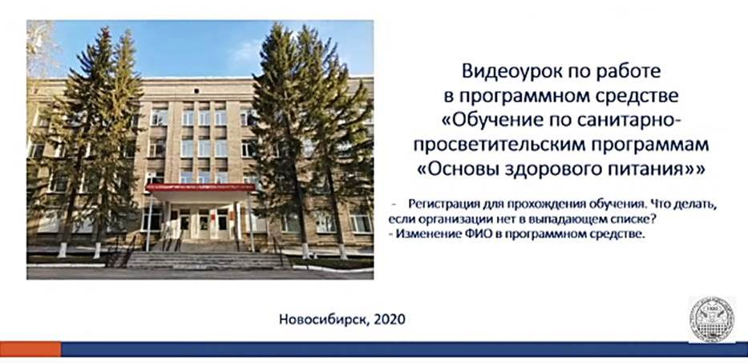

* [**Пройти регистрацию в ПС "Основы здорового питания"**](https://edu.demography.site/signup)

​     (система присвоит вам индентификационный номер)

* [**Обучающие материалы "Основы здорового питания"**](https://edu.demography.site/trainings/education)

     (доступ к обучению возможен только приналичии идентификационного номера)

* [**Итоговый тест "Основы здорового питания"**](https://edu.demography.site/questions-response/final) до 28.10.22

     (тестирование возможно только при наличии идентификационного номера)

В случае успешного прохождения теста участник обучения получает сертификат.

Ф.И.О. всех обучающихся появляются в сводной ведомости администрации школы